Crie o seguinte banco de dados, observando os tipos de dados e também as tabelas que serão criadas:

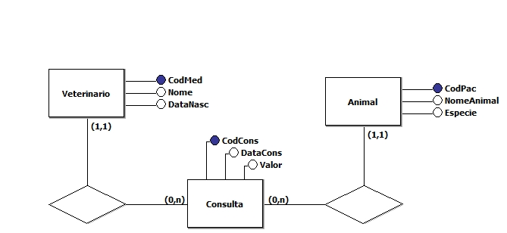

**Diga os comandos SQL corretos para executar as seguintes ações:**

1. Cadastrar 5 médicos (veterinários) para esta clínica
2. Cadastrar 10 pacientes (animais) para a clínica de pelo menos 3 espécies diferentes
3. Cadastre 20 consultas para estes médicos e pacientes com datas e valores diferentes
4. Selecione o maior valor pago por uma consulta
5. Selecione o valor médio, maior valor e menor valor das consultas
6. Cadastre uma nova consulta para um paciente que já está cadastrado
7. Atualize o nome do médico cujo código é 3 para o seu nome
8. Quantas consultas você já realizou nesta clínica?
9. Quantas consultas foram feitas por todos os médicos?
10. Cadastre um novo médico e crie 3 consultas para ele de pacientes que já estão cadastrados
11. Selecione as espécies de pacientes que estão cadastrados.
12. Selecione, de forma exclusiva, as espécies de pacientes que estão cadastrados.
13. Liste os nomes dos pacientes em ordem alfabética.
14. Qual o valor total de todas as consultas feitas por você?
15. Quanto seria o total das consultas que você realizou se estas consultas tivessem um aumento de 10%?
16. Qual a quantidade de médicos que esta clínica possui?
17. Quantas consultas foram feitas por você entre os dias 01/01/2014 e 31/03/2014?